8. O Processo de Análise Utilizando o Modelo Essencial

A análise essencial deve começar com o entendimento daquilo que o usuário está solicitando. Este entendimento no primeiro momento, refere-se apenas ao tracejamento dos limites fronteiriços do sistema, ou seja, procure responder:
O que o sistema deverá fazer ? Quais são seus objetivos ?
Tendo claramente definido este aspecto você terá traçado as fronteiras daquilo que deverá ser desenvolvido, por exemplo:
Controle da locação e
consulta do acervo de
uma biblioteca de
universidade

Depois de haver entendido claramente o que o usuário espera que seja feito, o analista de sistemas deverá mergulhar profundamente na busca de informações que envolve aquela área. É a fase precedente do inicio de análise, chamada de análise de requisitos do sistema ou levantamento de eventos e dados iniciais.
Após este passo, o analista de sistema deverá no mínimo conhecer todas as atividades mais essenciais ligadas ao sistema a ser desenvolvido. Portanto, se o sistema for para controle da locação e consulta do acervo de uma biblioteca de universidade, no mínimo o analista deverá saber:
- quem são os usuários da biblioteca
- como alguém se torna usuário da biblioteca
- como e quando entra e sai o acervo (livros, revistas, jornais, periódicos)
- quais são os eventos essenciais existentes no sistema
- quais são as regras e restrições envolvendo estes eventos
- quais as expectativas do usuários sobre o sistema a ser desenvolvido
- quais são os problemas atuais
- quais as vantagens que o novo sistema proporcionará
Vamos tomar o controle da locação e consulta do acervo de uma biblioteca de universidade, como um estudo de caso, para termos uma idéia mais clara da aplicação da teoria.
O resultado colhido pelo analista nesta fase de análise de requisitos do sistema é o que segue.

Sistema: Controle de locação e consulta do acervo
de uma biblioteca de universidade.

Objetivos:

Controlar os empréstimos, devoluções, reservas, consultas e cadastros do acervo de uma biblioteca universitária.

Abrangência:

1. O sistema atende a uma biblioteca central de uma universidade.
2. Os usuários (Professores, alunos e funcionários) já se encontram cadastrados em sistemas já existentes, e as bibliotecas que farão uso do acervo serão cadastradas pelo sistema.
3. No caso de inexistência de uma obra no acervo, os dados referentes a mesma serão guardados, para auxiliar futuras compras pela administração
4. O acervo da biblioteca é composto por livros, revistas, jornais, enciclopédias, dicionários, trabalhos acadêmicos; prevê ainda a possibilidade de inclusão de novos tipos de obras.
5. Periódicos, dicionários e enciclopédias não poderão ser locados, somente consultados na própria biblioteca.
6. Os livros clássicos de cada área poderão ser locados, desde que permaneça um exemplar nas dependências da biblioteca para consulta.
7. O prazo de locação atual é de 7 dias.
8. Uma obra só poderá ser reservada se não estiver à disposição para empréstimo.
9. Os usuários do sistema serão professores, alunos e funcionários da universidade e outras bibliotecas não pertencentes ao Campus.
10. Mensalmente poderá ser emitido relatórios demonstrando as obras mais retiradas, permitindo à administração verificar se há a necessidade de aquisição de mais volumes daquela obra.
11. O sistema permitirá identificar, através de relatórios mensais, quais os usuários mais ativos, propiciando a administração algum tipo de premiação, estimulando assim aos demais usuários.
12. Através de um relatório mensal, o sistema acusará os usuários menos pontuais na devolução de obras ao acervo.

Funções:
- Empréstimos
- Devoluções
- Reservas
- Cobranças
- Cadastro de novas obras
- Cadastro de Bibliotecas
- Cadastro de novos usuários
- Estatística de obras mais retiradas
- Estatística de usuários mais ativos
- Relação das obras solicitadas não existentes
- Estatística dos usuários menos pontuais

Vantagens da implantação do sistema:
- Considerável ganho de tempo na localização física de uma obra do acervo.
- Absoluta precisão na cobrança de obras em atraso.
- Levantamentos estatísticos mensais:
- Das obras mais retiradas
- Dos usuários mais ativos
- Dos usuários menos pontuais na devolução
- Completo controle sobre todas as obras do acervo, locadas ou não, próprias ou de terceiros.
- Possibilidade de pesquisa a qualquer momento das obras reservadas, informando dados da obra e usuário.
- Manutenção de dados sobre obras inexistentes no acervo, auxiliando futuras compras para o mesmo.

8.1. Modelo Ambiental

Quando o analista de sistema estiver de posse das informações mais essenciais sobre o sistema (conforme demonstrado no estudo de caso – análise de requisitos), pode ser dado o primeiro passo da análise essencial – a construção do modelo ambiental. O modelo ambiental está constituído de três partes:
Declaração dos objetivos do sistema
Elaboração do D.F.D. de Contexto
Criação da Lista de Eventos
Pode-se começar por qualquer uma das partes. Aliás, elas poderão ser desenvolvidas paralelamente. Uma não precede a outra, porém devem ser totalmente consistentes entre sí. Normalmente, segue-se a seqüência acima especificada.
O objetivo do modelo ambiental é mostrar qual a relação do sistema com o ambiente onde ele encontra-se inserido. Procura-se documentar quais são os estímulos que partem deste ambiente, mostrando quem os deflagrou. Demonstra-se ainda as respostas que saem do sistema para o meio ambiente.

8.1.1. Declaração dos Objetivos do Sistema

Uma forma textual, narrativa até, para descrever o que se propõe a fazer, quais problemas resolver, construindo o sistema em questão. Ressalta-se que no objetivo(s) do sistema deve estar refletido aquelas atividades fundamentais que o sistema deverá ter (atividades custodiais). Também deve refletir aquelas atividades que é do desejo do usuário que o sistema as tenha (o que também é fundamental – não adianta ter um sistema tecnicamente perfeito se o mesmo não satisfaz o usuário. O usuário e seus problemas é que são a razão da existência do sistema.).
Para o nosso estudo de caso, poderíamos ter:

Objetivo Geral:

Controlar os empréstimos, devoluções, reservas, consultas e cadastros do acervo de uma biblioteca universitária.

Objetivos Específicos Essenciais:

- Cadastrar empréstimos do acervo a usuários previamente cadastrados
- Registrar devoluções do acerto pelos usuários
- Efetuar Reservas do acervo para usuários
- Emitir cobranças de acervo emprestado com atraso na devolução
- Cadastrar novas obras no acervo
- Cadastrar Bibliotecas
- Emitir Estatística de obras mais retiradas
- Emitir Estatística de usuários mais ativos
- Emitir Relação das obras solicitadas não existentes
- Emitir Estatística dos usuários menos pontuais

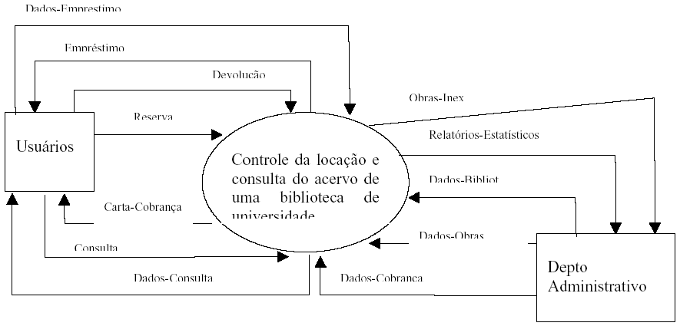
8.1.2. D.F.D. de Contexto

8.1.3. Lista de Eventos
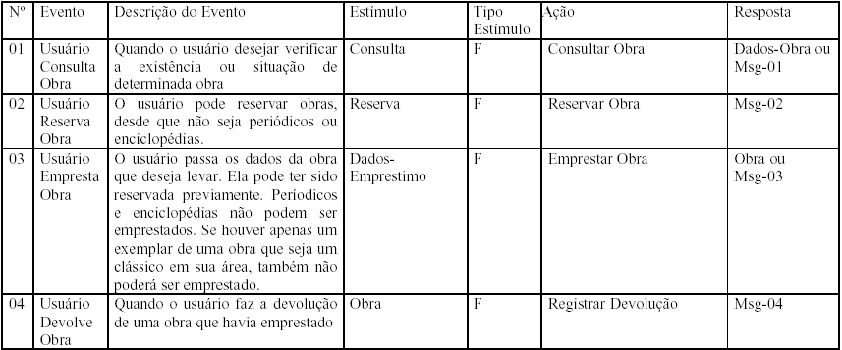

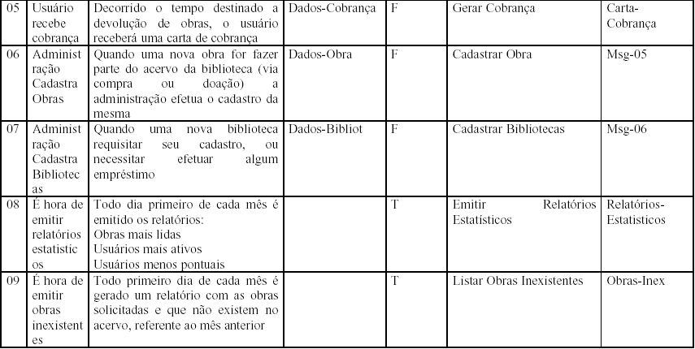
Cada linha da lista de eventos corresponde a um evento (acontecimento) que de alguma forma estimula (aciona) uma ação (programa) no sistema.
Desta maneira, a lista de eventos é apresentada sob a forma de uma tabela que mostra não apenas os eventos, mas também os estímulos, ações e respostas correspondentes.
A primeira coluna, é apenas para identificação dos eventos, enumerando-os de forma crescente.
Na segunda coluna, temos a atribuição de um nome para o evento (acontecimento externo ao sistema, ou qual, vai servir de estímulo a ele – vai acioná-lo). Assim, ao atribuir o nome a um evento, deve-se seguir uma estrutura frasal, conforme indicado abaixo:
“sujeito (entidade-externa) + verbo + complemento verbal (ou objeto)”
Todavia, quando se tratar de algum evento cujo estímulo seja de natureza temporal, a estrutura frasal, passa a ser:
“É hora de ...”
Uma breve descrição sobre o evento, deve ser colocada na terceira coluna da lista de eventos. Isto permite observar alguns detalhes que não estão expressos no nome atribuído ao evento, ajudando no entendimento do mesmo.
Em seguida, na quarta coluna, indica-se o tipo de estímulo – ele sempre será um Fluxo de Dados (F), um Fluxo Temporal (T) ou um Fluxo de Controle (C).
Fluxos de Dados referem-se ao trânsito de dados propriamente dito, o Fluxo Temporal é um estímulo gerado de acordo com certo tempo (Chegou a hora de ...) e o Fluxo de Controle é gerado por algum dispositivo físico de controle, como o movimento de uma catraca, ou a introdução de um cartão.
Na quinta coluna tem-se o nome da ação que será executada pelo sistema, ou seja, o programa(s) que será(ão) acionado(s). Estes programas são aqueles que você está prevendo ou projetando que deverão ser desenvolvidos, sem contudo, neste momento, preocupar-se com o detalhamento deles. Basta aqui, prever que eles deverão existir, para juntos, atenderem ao objetivo global do sistema.
Na última coluna, é especificado um nome para resposta(s) que a ação do sistema dará para o meio externo a ele. Por exemplo, um relatório é uma resposta (saída) do sistema que irá para o meio externo a ele.
Sincronismo de Eventos
A lista de evento, apresentada sob forma de tabela, não aborda ou não expressa o momento de determinado evento pode acontecer em função dos outros. Porém, deve-se observar que, entre eventos, podem ocorrer as situações definidas abaixo, que terão maior peso quando se tratar de um sistema em real-time.

Simultaneidade
A ocorrência de um evento é simultânea, concomitante com a ocorrência de outro. Pode até haver coincidência, como: o término do verão coincide com o início do outono.

Precedência
A ocorrência de um evento deve necessariamente preceder a ocorrência de outro. Há uma seqüência entre os eventos. Exemplo: O Cadastramento de um empregado deve preceder o cadastramento de seu respectivo dependente.

Excludência
A ocorrência de um evento deve necessariamente excluir a ocorrência de outro. Há alternância entre os eventos; sempre que um evento ocorrer, o outro não terá ocorrido, ou seja, situações mutuamente excludentes. Exemplo: O cliente é do sexo masculino ou feminino.

Independência
Não há nenhuma relação de simultaneidade, precedência ou de excludência entre oseventos. Há total assincronismo. Exemplo: O cadastro de clientes independe do cadastramento de fornecedores.

8.2. Modelo Comportamental

A partir deste momento, o Analista de Sistema passa a se preocupar com os aspectos internos ao sistema, com tudo aquilo que virá determinar o comportamento do mesmo.
No modelo ambiental, o Analista de Sistemas descreveu o sistema sob o ponto de vista externo, observado pelo lado de fora, usando um estilo do tipo estímulo-resposta, mostrando o que faz e ou que não faz parte do sistema, preocupando-se em delimitar fronteiras, definindo qual era o universo de interesse.
Por sua vez, o modelo comportamental é definido do ponto de vista interno, é o modelo do interior do sistema. Irá descrever de que maneira o sistema, enquanto um conjunto de elementos inter-relacionados, reage, internamente, como um todo organizado, aos estímulos do exterior. Neste ponto, se preocupa em mostrar quais as ações que o sistema deve executar para responder adequadamente aos eventos previsto no modelo ambiental, que é o ponto de partida. A partir deste ponto, começa-se a detalhar como se fará um determinado programa.
Quando pensamos em decompor um sistema, logo nos vêm a mente dois tipos de componentes: funções e dados. Quais são as funções do sistema e quais são seus arquivos ou depósitos de dados. Porém precede a estas questões saber: O que é produzido pelo sistema ? A que estímulos o sistema deve responder ? Na verdade, dados armazenados e funções (programas) são meios para atingir-se o verdadeiro objetivo do sistema, que é apresentar as respostas adequadas ao ambiente em que está inserido. Portanto, a decomposição de que se fala, deve ser feita a partir da necessidade de resposta aos eventos que afetam o sistema, ou seja, o particionamento do sistema deverá ser feito a partir dos eventos existentes.

8.2.1. D.F.D. Particionado por Eventos

O D.F.D. particionado por eventos é um detalhamento de cada um das ações que serão acionadas por eventos, conforme indicado na lista de eventos. Este passo só deve ser iniciado quando o Analista de Sistemas entender que a sua lista de eventos está “completa”. Naturalmente, para chegar a conclusão de que a lista de eventos está completa, basta checar se todos os eventos mais essenciais existentes no sistemas estão alí definidos. Não significa que, se posteriormente, alguém se lembrar de algum evento que esteja faltando, não seja possível acrescer o mesmo na lista. É claro que isto deverá ser feito. Porém, quanto mais completo a lista estiver, melhor para começar esta etapa, já que aqui tem-se um aprofundamento em detalhes de cada um dos eventos, e portanto, uma visão da relação entre eles e os dados que irão manipular. A ausência de algum evento, poderá levar a não previsão de alguma informação essencial ao sistema.
A partir do Diagrama de Contexto e da Lista de Eventos, adota-se a seguinte conduta, para obter o particionamento do sistema:
1) Para cada evento do sistema, desenha-se uma função (um D.F.D.) ou processo de resposta ao evento (uma ação). Deverá existir tantos processos quantos forem os eventos existentes na lista de eventos. Se a lista possuir 47 eventos, significa que deverá ser desenhado 47 D.F.Ds, um para cada evento existente. O nome atribuído ao processo deverá ser de acordo com a coluna ação existente na lista de eventos.
2) Não pode-se esquecer de representar no DFD as respostas oriundas do processo.
Observe que para um processo, pode haver respostas externas ao sistema ou internas a ele. No caso de uma resposta interna, tem-se, por exemplo, o fluxo de dados para um depósito de dados. É só a partir do DFD particionado por evento que passa a existir a representação deste fluxo (já que no DFD de contexto é tratado tudo que é externo ao sistema, e portanto, lá não aparecem depósitos de dados).
Exemplos de DFDs particionados por evento, decorrentes e em conformidade com a lista de eventos presente em uma das páginas anteriores.

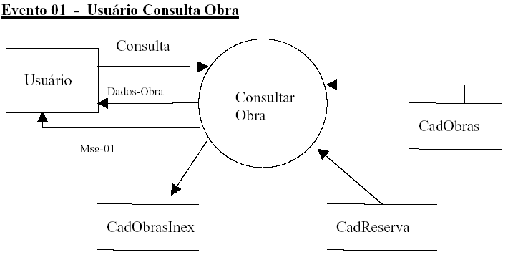
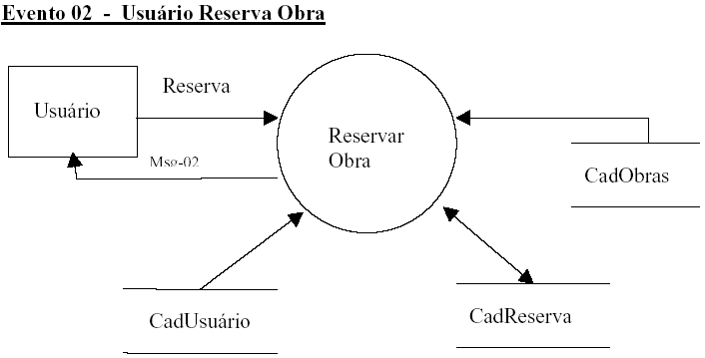

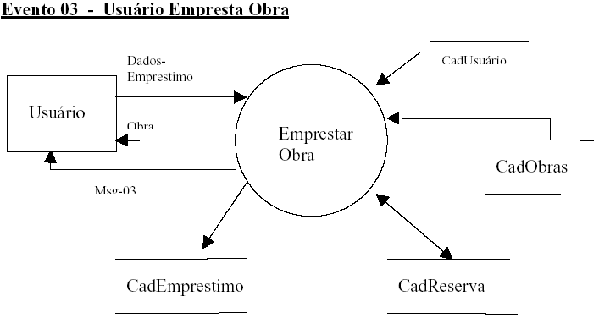

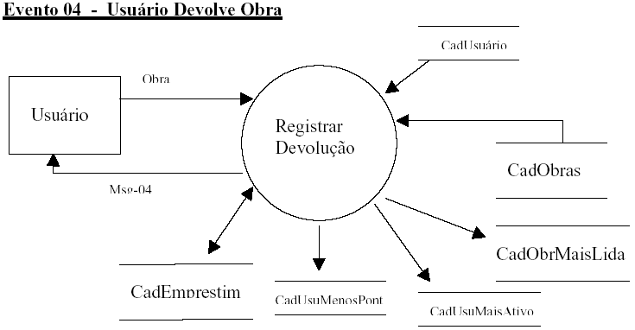

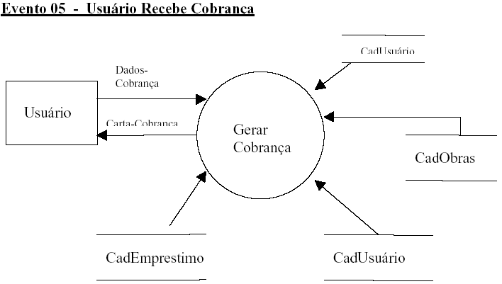

E assim, deve-se proceder para todos os eventos que compõem a lista de eventos. Portanto, no caso da nossa lista de eventos ainda estão faltando os DFDs referentes aos eventos de 6 a 9.
Esta parte do trabalho, em que há um detalhamento dos processos é também conhecido como Modelagem Funcional, já que o aspecto principal é desenhar um modelo de como as funciona as ações existentes no sistema. Porém, neste momento, começam a existir os chamados depósitos de dados, onde os dados manipulados serão armazenados.
Existe uma necessidade de se estudar mais profundamente, como estes dados utilizados pelo sistema, deverão ser organizados. Este fato deve-se a fatores de performance na sua utilização cotidiana pelos usuários. Este aspecto do trabalho, que pode acontecer em paralelo com a modelagem funcional, chama-se Modelagem de Dados.

8.2.2. Modelagem de Dados

Trata-se de parte do trabalho do Analista de Sistemas, cujo propósito é buscar especificar, a partir dos fatos essenciais que estejam associados ao domínio de conhecimento analisado, a perspectiva dos dados, permitindo organizá-los em estruturas bem definidas, estabelecer as regras de dependência e restrições entre eles, produzindo um modelo expresso por uma representação, ao mesmo tempo, descritiva e diagramática.
Na literatura de informática, de um modo geral, os termos “dados” e “informação” costumam ser utilizados como sinônimos, porém, trata-se de coisas distintas, cada qual com seu conceito.
Dado = Atributo + Valor
A informação é um conjunto de dados. Raramente um único dado expressa por sí só uma informação. Os dados portanto, representam a informação, algo que levará ou aumentará para alguém o conhecimento a respeito de algum assunto ou situação. Portanto, em geral, a informação é conhecimento novo.
A modelagem de dados, começa no momento em que um Analista de Sistemas define algum depósito de dados no DFD particionado por evento. Tal fato, significa que o Analista de Sistemas, ao examinar o domínio de seu problema no mundo real, interpretou que para aquele determinado evento, haveria a necessidade de se armazenar alguma informação sobre algo. Esta interpretação do Analista é chamada de visão a nível conceitual, cuja intenção é espelhar a realidade. Deste fato decorre um processo a nível de dados conhecido por Abstração de Dados, ou seja, se tenho um usuário no sistema, devo verificar se é necessário armazenar dados sobre ele, se afirmativo, quais dados sobre ele devo armazenar? Certamente aqueles que são relevantes para o seu sistema. Esta idéia conceitual, ainda que preliminar, sobre os dados a serem armazenados, segundo uma visão interpretada do mundo real, é a chamada abstração de dados.

8.2.2.1. O Modelo Conceitual de Dados

O valor de um modelo conceitual de dados é tanto maior quanto sua aderência à realidade do mundo que ele se propõe representar. Para a representação em forma de diagrama do modelo conceitual de dados, emprega-se o Diagrama Entidade Relacionamentos (DER) e o Diagrama de Transição de Estados (DTE).

8.3. O Modelo de Implementação

O modelo de implementação, ou estruturação do sistema, tem como objetivos principais:
- Obter uma visão planificada dos processos primitivos do modelo comportamental,
- Separar os processos por características de processamento,
- Separar ou segmentar os processos em programas distintos em função das condições de ambiente e
- Organizar os programas identificados conforme agrupamento lógico.

Ferramentas para o modelo de implementação do sistema:
- Diagrama de Estrutura do Sistema: depois de planificar (identificar processos primitivos), têm-se os processos (unidades) que constituem o diagrama de estrutura.
- Quadro de Referência Processo x Programa: referência cruzada com a especificação de quais processos foram empacotados em quais programas.
- Interface Humana: definição da interface humana do software ou pacote de softwares.

8.4. Conclusões

Nesta parte do projeto, são apresentadas todas as conclusões sobre o mesmo. Podem ser apresentadas relações de aspectos positivos e negativos, objetivos atingidos e não atingidos, trabalhos futuros, melhorias e alternativas.

